BÁO CÁO THỰC HÀNH - PHẦN 3: TỪ MÃ NGUỒN ĐẾN SẢN XUẤT VỚI GENAI

CHƯƠNG 13: VIẾT VÀ BẢO TRÌ KIỂM THỬ ĐƠN VỊ (Writing and Maintaining Unit Tests)

1. Mức Ý tưởng (Conceptual Level)
- Vấn đề thực tiễn: Trong kỹ nghệ phần mềm, để đảm bảo mã nguồn đáp ứng đúng yêu cầu và không có lỗi, các lập trình viên sử dụng kiểm thử đơn vị (Unit Test). Mỗi unit test kiểm tra một khía cạnh hoặc một đoạn mã nhỏ độc lập . Tuy nhiên, việc viết test đòi hỏi nhiều thời gian và công sức để lường trước các trường hợp biên (edge cases), khiến lập trình viên đôi khi bỏ qua bước này .
- Phát triển theo hướng kiểm thử (TDD): Là một phương pháp Agile phổ biến, trong đó lập trình viên viết các kịch bản kiểm thử (tests) trước, sau đó mới viết mã nguồn (implementation code) tối thiểu để vượt qua các bài test đó .
- Giải pháp ứng dụng GenAI: GenAI (GitHub Copilot, ChatGPT) giúp tăng tốc độ viết test bằng cách tự động sinh các bài test cơ bản có độ chính xác cao, giúp lập trình viên tập trung vào các test case phức tạp hơn . Đặc biệt trong TDD, GenAI có thể tự động đọc lỗi từ các bài test thất bại (failed tests) để viết và sửa mã nguồn cho đến khi thành công . Ngoài ra, AI còn hỗ trợ sinh dữ liệu mẫu (mock data) chân thực một cách nhanh chóng .

2. Mức Luận lý (Logical Level)
Sơ đồ 1: Luồng tự động hóa sinh Kiểm thử & Dữ liệu (Standard Testing Workflow) Sơ đồ này mô tả cách AI đọc mã nguồn để lên kế hoạch test, sinh mã test và bổ sung các trường hợp biên .
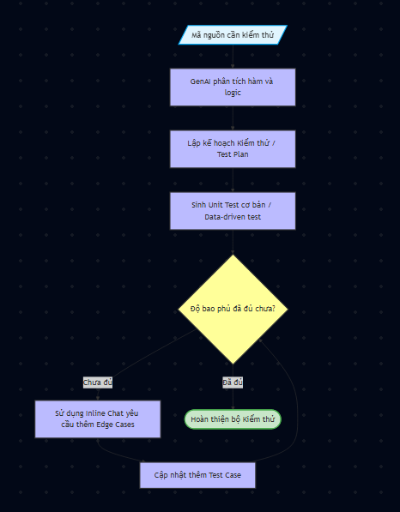

Sơ đồ 2: Luồng Phát triển theo hướng Kiểm thử với GenAI (TDD Workflow) Sơ đồ này mô tả chu trình Đỏ - Xanh của TDD. Test sinh ra lỗi (Đỏ), AI đọc lỗi và viết code để Test thành công (Xanh) .
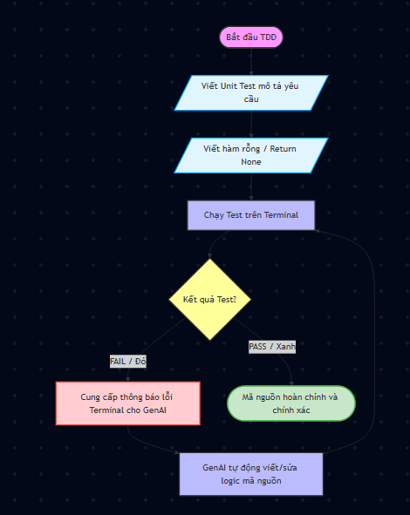

3. Mức Vật lý (Physical Level)
Lab 13.1 & 13.2: Khởi tạo Framework và sinh Unit Test tự động
- Thao tác: Sử dụng prompt @workspace /setupTests để chọn framework unittest. Tiếp theo, bôi đen hàm lowercase_remove_punct_numbers và gõ @workspace /tests generate unit tests for lowercase_remove_punct_numbers .
- Kết quả: Copilot phân tích và tự tạo tệp test_ngrams.py chứa các kịch bản kiểm tra chữ hoa, chữ thường, ký tự đặc biệt .
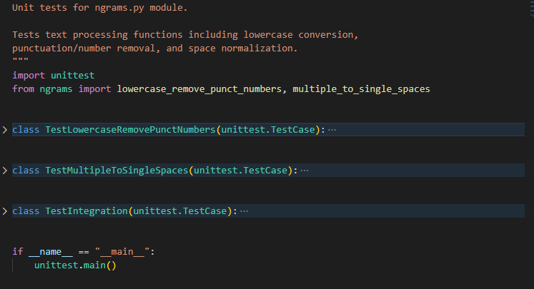
Lab 13.3: Bổ sung các trường hợp kiểm thử biên (Edge Cases)
- Thao tác: Trong tệp test, sử dụng tính năng Inline Chat (Ctrl+I) và nhập prompt yêu cầu thêm test case khó: /tests add a test for a 10-digit phone number hoặc /tests add a new test for a zip code of the form of five digits - 4 digits .
- Kết quả: AI tự động viết thêm hàm kiểm thử chèn trực tiếp vào tệp mã nguồn .
- 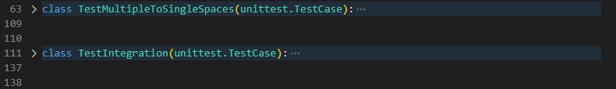
Lab 13.4: Kiểm thử theo hướng dữ liệu (Data-Driven Tests)
- Thao tác: Nhập prompt: Generate data driven tests for lowercase_remove_punct_numbers .
- Kết quả: AI tạo ra một mảng test_cases chứa hàng loạt cặp đầu vào/đầu ra và sử dụng vòng lặp để kiểm thử tất cả các trường hợp trong một hàm duy nhất .
- 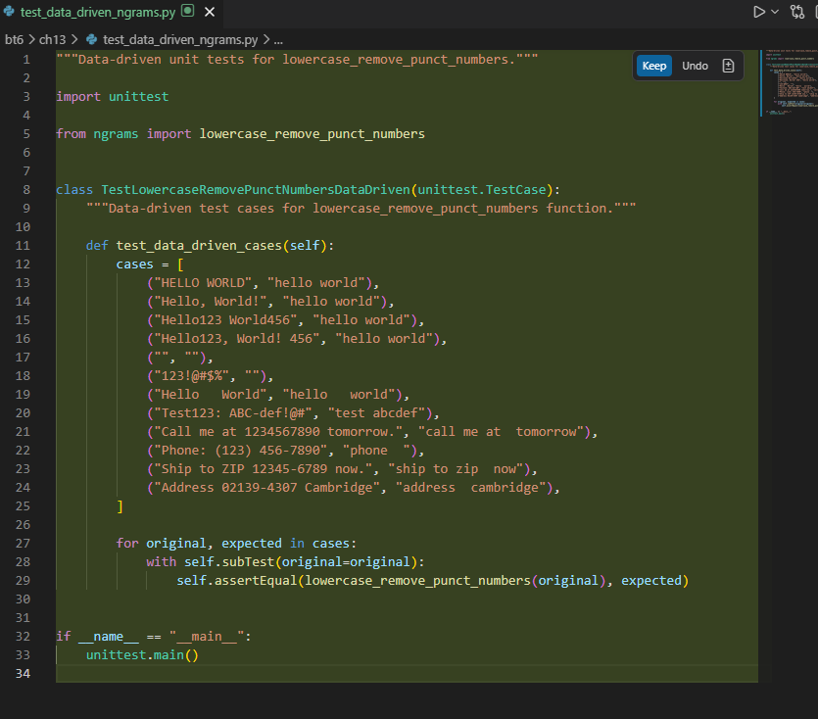Lab 13.5: Áp dụng Test-Driven Development (TDD)
- Thao tác: Viết test cho hàm tính diện tích giao nhau của hình chữ nhật, sau đó tạo hàm rỗng trả về None khiến test báo lỗi . Nhập lệnh vào cửa sổ Chat: @terminal /fix rect_intersection_area according to the unit test failure .
- Kết quả: GenAI đọc lỗi từ terminal, phân tích nguyên nhân và tự động viết thuật toán tính toán chính xác để tất cả các bài test vượt qua (Pass) thành công .
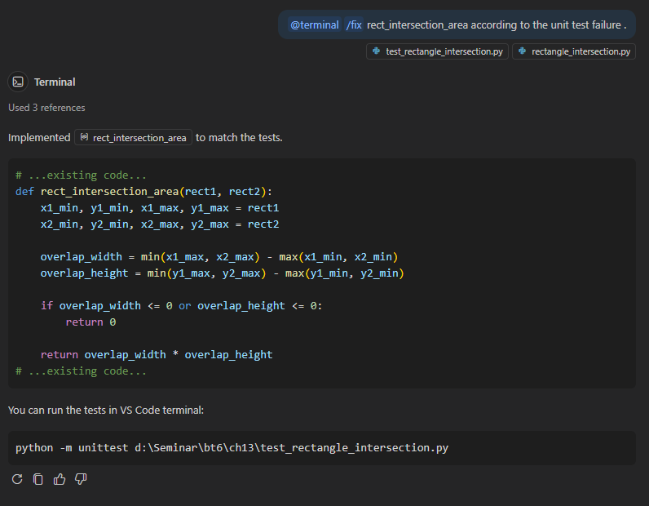
Lab 13.6: Sinh dữ liệu mẫu (Mock Data)
- Thao tác: Sử dụng prompt yêu cầu tạo bảng dữ liệu phức tạp: create a table with 10 rows and the following columns: 5 digit integer id called "ID", first name, last name, address... .
- Kết quả: GenAI trả về bảng dữ liệu có cấu trúc hoàn chỉnh, thực tế, có thể sử dụng ngay cho quá trình kiểm thử phần mềm .
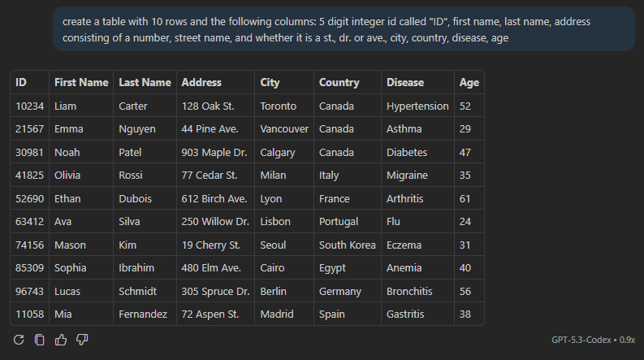
Kết luận chương: GenAI không chỉ là công cụ hỗ trợ viết mã mà còn là một "trợ lý kiểm thử" đắc lực. Việc tích hợp GenAI giúp giải quyết triệt để rào cản thời gian khi viết Unit Test, mở rộng độ bao phủ kiểm thử, và đặc biệt là biến phương pháp TDD trở nên khả thi, nhanh chóng, giúp nâng cao chất lượng sản phẩm phần mềm đầu ra.

